10 月更新说明
覆盖 2.5.0（9 月 27 日）和 2.5.4（10 月 18 日）两个版本
下面按页面顺序写：功能在哪、怎么用、能干什么。

一、复盘中心（新增）
入口：首页底部 → 复盘中心；也可以从基金详情页直接进。
三个标签页。
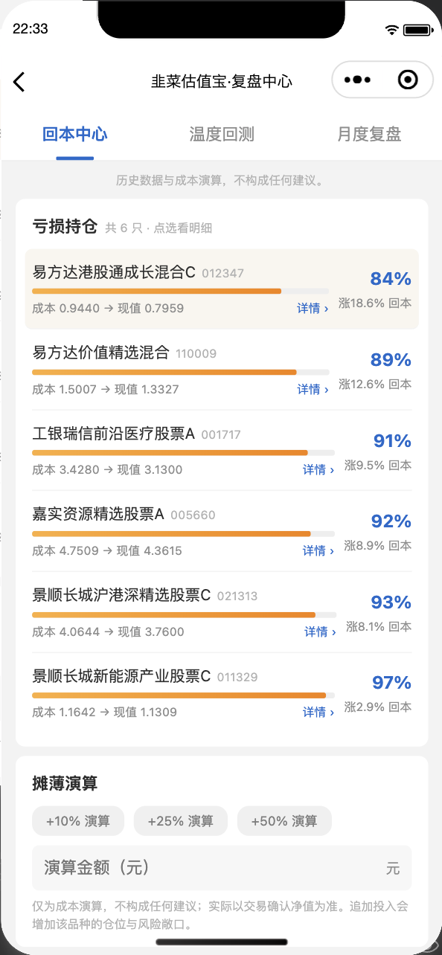

回本中心
看到什么：所有亏损持仓，按亏得多少排序。每行显示成本、当前净值、还差几个百分点回本。
怎么用：
- 点任意一行，下方展开这只基金的明细
- 「历史修复分布」：统计这只基金过去从类似亏损位置涨回去要多久，给出最快、中位、最慢三个天数，以及有多少次到样本期末还没修复
- 「摊薄演算」：输入一笔金额，看补进去之后成本能降到多少
能干什么：知道自己亏的几只各自还差多少，以及历史上这种情况一般要多久。
全是历史数据演算，不含任何操作建议。

温度回测
看到什么：全市场基金按估值温度分成三档，各自之后 5 / 10 / 20 个交易日的实际涨跌。
能干什么：判断"温度"这个指标值不值得参考。当前覆盖 1677 只基金、21.5 万条样本，每个交易日收盘后更新。
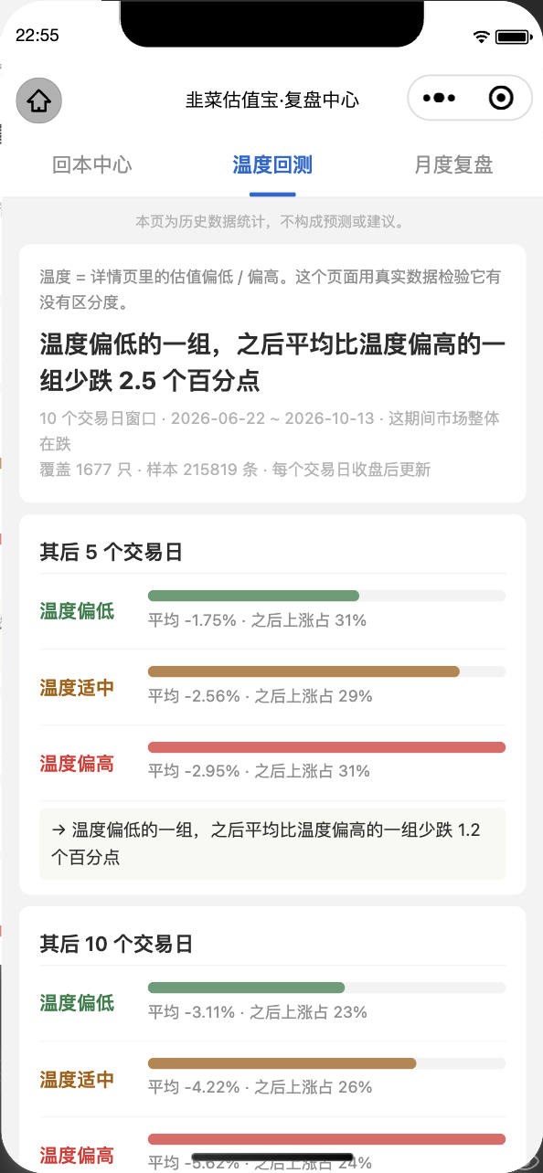

月度复盘
看到什么：最近一个完整月份的三块数据——
- 当月收益：金额、收益率、和沪深300 的对比、月内最大回撤
- 操作与归因：这个月操作几笔、归因分布
- 费用：本月赎回费演算合计，短持单独标出
什么时候看：每月最后一天收盘后，当月报告就生成了。10 月 31 日之后打开就是 10 月报。
口径说明：收益按净值变动算，加减仓的资金流不计入收益金额。
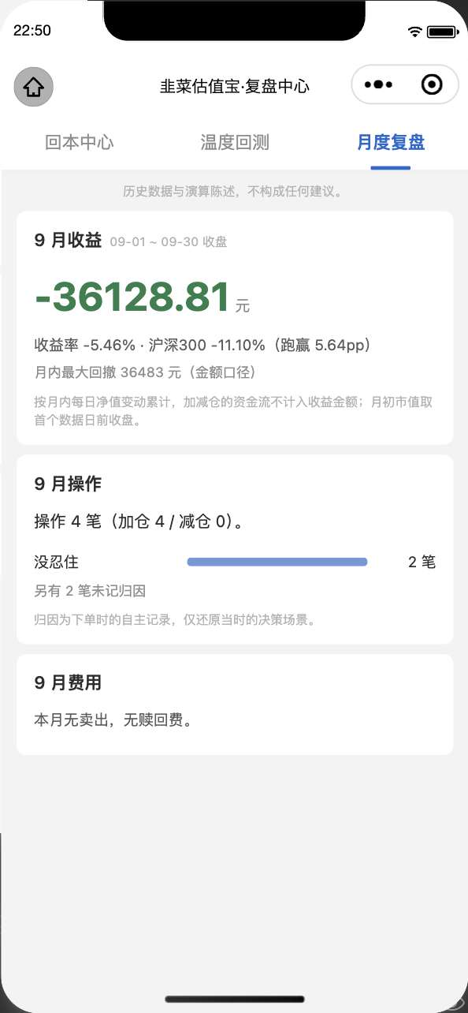

二、费用账单（升级）
入口：资产分析页 → 账单。
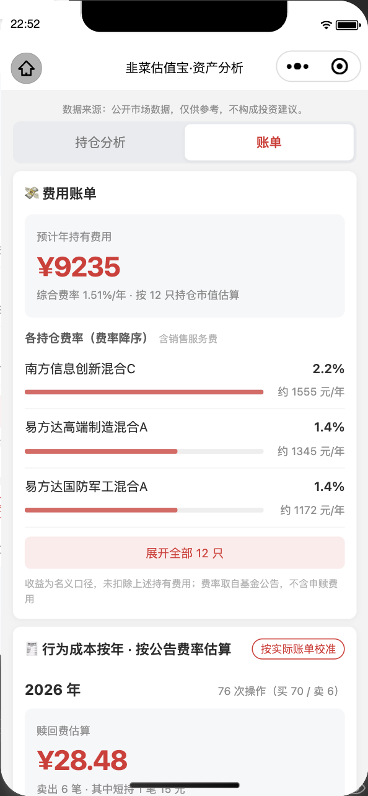
页面顶部先给两个总账：「预计年持有费用」和「综合费率」。按当前持仓市值估算，一个数字看完一年大概扣多少。
三处改动：
1. 覆盖全部持仓。之前只算市值最大的几只，现在全算。
2. 新增行为成本。除了管理费、托管费，还统计三类行为：上涨日买入、下跌日卖出、持有不满 7 天赎回。按当时的净值涨跌算出代价。
3. 支持逐笔校准。费率是按基金公告算的，平台优惠、基金转换这些算不进去。有实际扣费记录可以逐笔填进去，账单改按真实金额算。
怎么校准：账单页右上角「按实际账单校准」→ 按笔填入实际赎回费 → 保存。

三、基金详情页

水下时间 / 最长被套
位置：详情页风险指标区。
- 水下时间：近一年有多少比例的时间，净值在成本线以下
- 最长被套：连续处于水下的最长天数
同时给每个风险指标补了一句白话解释，不用再去查「最大回撤是什么意思」。
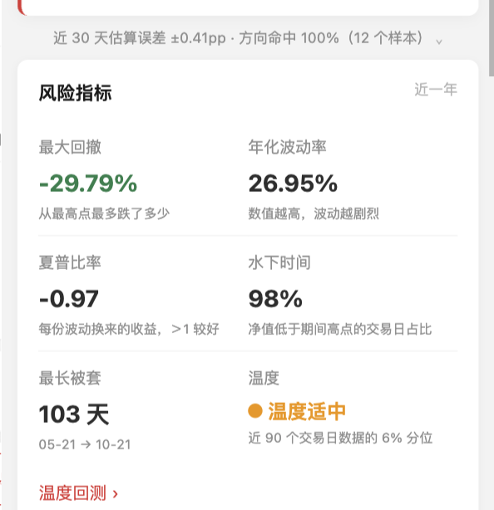

估算误差
位置：详情页净值卡片下方一行小字。
显示什么：近 30 天的估算误差（±X.XXpp）、方向命中率、样本数。
怎么用：点这一行展开逐日明细，能看到每天的估算值、实际值、偏差。
能干什么：自己核对估值准不准。样本不足时会写"数据不足"，不凑数。
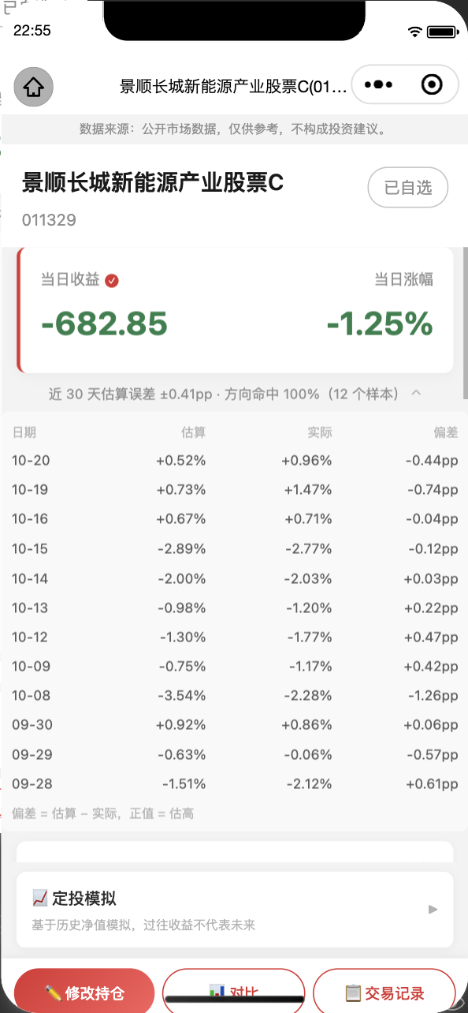

关注按钮
位置：详情页底部；搜索结果列表里也有。
怎么用：点「关注这只基」，直接进自选，不用填持有金额、买入净值、份额。
能干什么：还没建仓也能先把基金放进列表看估值，买了之后再录持仓。
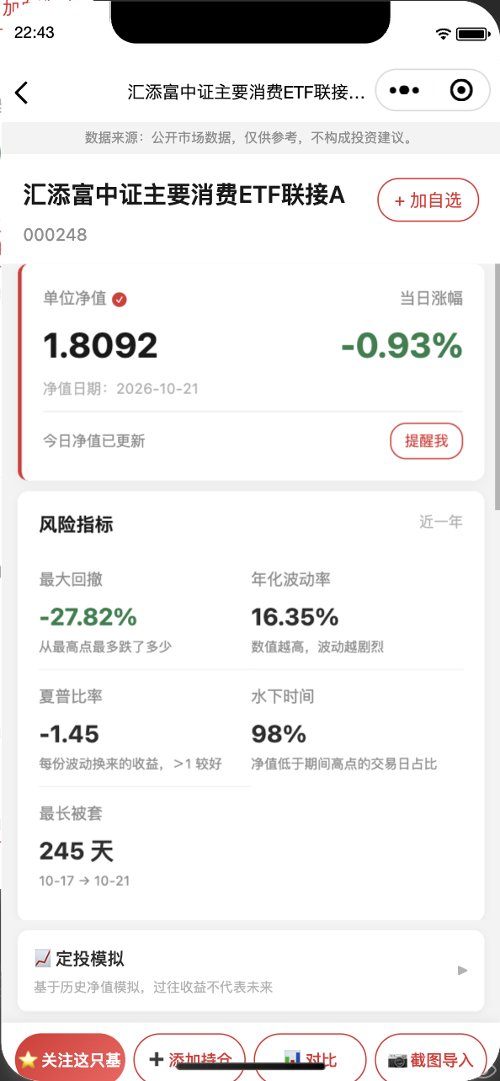

四、自选页（改版）
从列表改成表格，横向对比多只基金。
列：今日估算、添加后、近 1 周 / 1 月 / 3 月 / 6 月 / 3 年 / 5 年、成立以来。每列表头可点，用来排序。
「添加后」这一列是什么：从你加入自选那天算到今天，这只基金涨了多少。还没买的基金，等于能看到"如果当时买了会怎样"。
名称列固定：横向滑动看后面的区间收益时，基金名称和估值档位不会跟着滑走。
顶部三块信息：
- 汇总条：共几只自选、平均涨跌、涨跌家数
- 估值异动条：哪只基金的温度档位变了，单独列一条，可以关掉
- 分组标签：全部 / 持有 / 未分组 / 自建分组，可长按拖动调整顺序
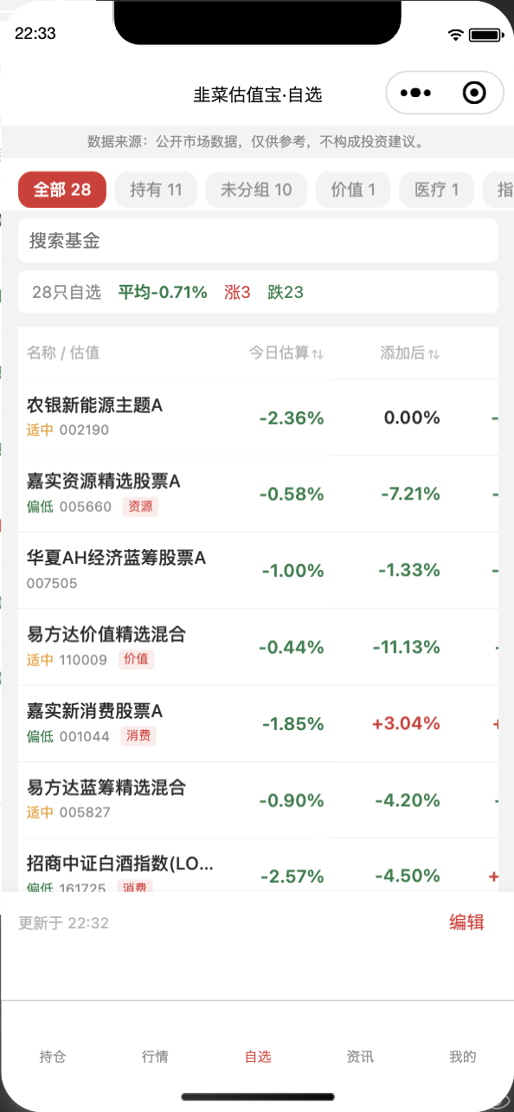

五、首页
赎回费降档提示：持仓列表里会多一行小字，例如「3 天后赎回费 1.5%→0.75%」。
只在距离费率档位切换 14 天以内才出现，出现时说明再拿几天费率就能降一档。费率取自基金公告，以实际为准。

六、收盘后和休市日
以前：收盘后打开，估值那栏是空的。
现在：保留当天收盘定格的估值，并显示「今晚 X 点左右更新净值」。
想要提醒：点旁边的「提醒我」，订阅一条净值更新通知。
休市日同理，显示最近一个交易日的定格数据。

七、修复和优化
另外修了一批问题，也做了一些提速，比如打开更快、走势图能拖动看某一天净值。
完整清单在小程序里「我的 → 关于」的版本更新日志里。

八、问题解答

基金是赚的，为什么出现在回本中心
多数情况是：同一只基金的两个份额类，你各买了一笔。
A 类和 C 类的代码、净值、费率都不一样，在系统里算两笔独立持仓：
代码 | 名称 | 买入净值 | 当前净值 | 状态
000480 | 某某基金 A | 4.78 | 5.98 | 盈利，不在回本中心
017493 | 某某基金 C | 6.33 | 5.87 | 亏损，在回本中心
所以 A 是赚的、C 是亏的，两笔分开算。回本中心只列亏损的品种。
怎么核对：回本中心每一行都显示基金代码，点行尾的「详情」进入该基金自己的页面，能看到它当前的净值和你在这只基金上的持仓。

九、问题反馈
入口：我的 → 意见反馈 → 页面最下方「问题没解决？联系客服」。
直接进入微信客服会话，可以发消息、发截图。
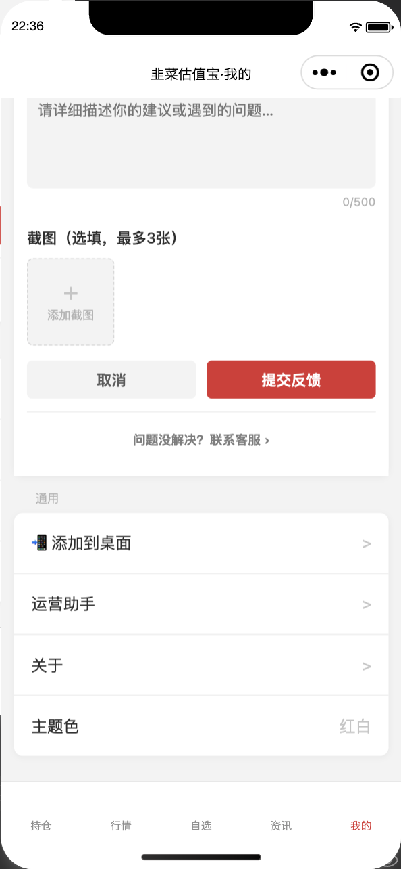

十、用户群
进群方式：公众号对话框回复下面任意一个词，会自动回复二维码。
群 · 入群 · 进群 · 加群
也可以直接扫下面的码。
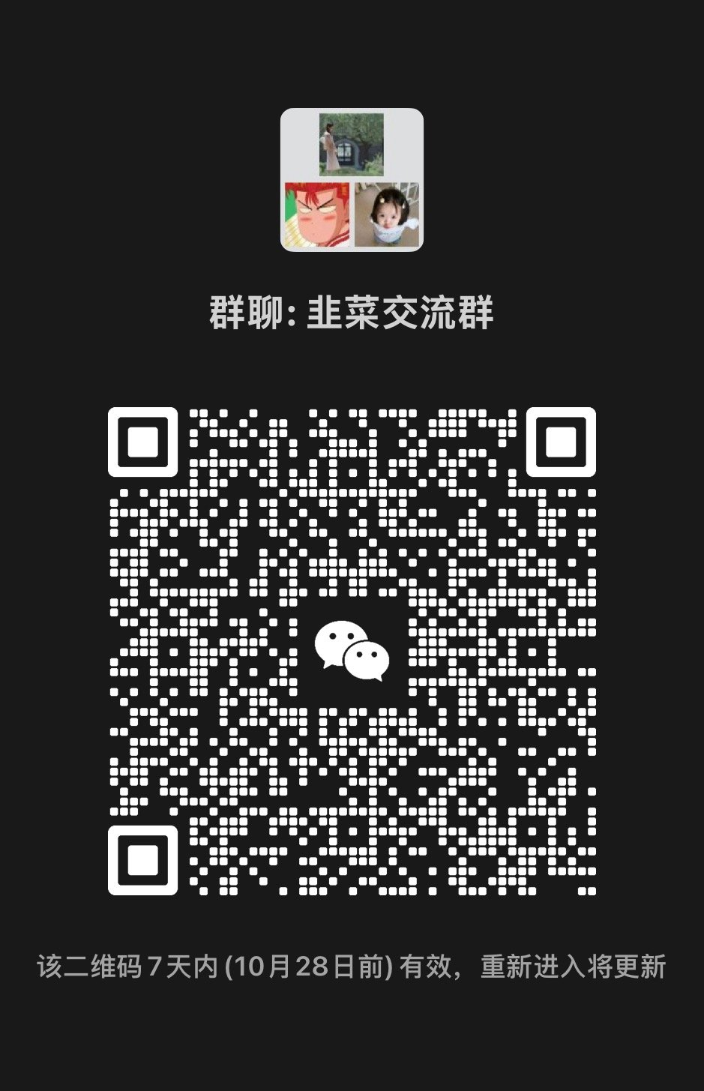
微信群二维码 7 天有效，过期了在公众号再回复一次即可。
群内只用于产品使用交流和数据查看，不涉及买卖建议。
*功能说明，收益数据为历史演算，不构成投资建议。*

